Comenius projekt "Where do cultures meet? "
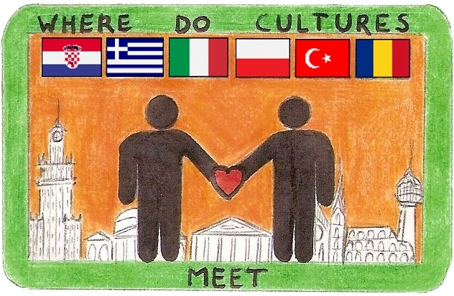
Naša škola od rujna 2011 godine provodi Comenius projekt "Where do cultures meet? ".
Projekt je nastao kao posljedica sudjelovanja na eTwinning pripremnom posjetu "Fit to Europe" u Beču od 2.11.2010 g. U prvobitnoj ekipi za sudjelovanje su se dogovorile škole predstavnice zemalja: Turska , Hrvatska , Poljska, Bugarska , Francuska i Norveška.
Tijekom daljnjeg dogovaranja i pisanja projekta sastav ekipe se znatno promjenio. Projekt je prijavljen na Comenius natječaj krajem veljače 2011.g. Zemlje koje su prijavile projekt su: Turska kao glavni koordinator projekta te sudionice Grčka, Hrvatska, Italija, Poljska i Rumunjska. Ocijenjen je kao 256. projekt na Europskom nivou i prihvaćen za provedbu. Na Hrvatskom nivou je bio 64. i škola MIOŠ kao nositelj projekta je dobila financijsku potporu u iznosu 14000 eura. Tim iznosom je predviđeno financiranje 12 mobilnosti i to za 8 učenika i 4 profesora u četiri različite zemlje. Ugovor s Nacionalnom agencijom je potpisan u srpnju 2011.g.
Cilj projekta je da učenici iz škola sudionica međusobno približe svoje kulture jedni drugima. Da pokazujući drugima osvjeste specifičnosti svoje kulture te da upoznaju druge, a kroz sve to i nauče ponešto stranih jezika, te poboljšaju znanje engleskog.
Planom aktivnosti predviđena su i 4 sastanka .
Provođenje projekta počelo je u rujnu 2011.g. pripremama za prvu mobilnost u kojoj su troje učenika i profesorica Dubravka Lapčić prisustovali prvom sastanku u Rimu u Italiji.
Rim, Italija 13.11.2011 do 18.11.2011
Sudionici:
Marija Dumešić, Valentina Pogačić, Antun Vrbanek i profesorica Dubravka Lapčić
Izradom prezentacija i plakata predstavili su našu zemlju i naš grad, te našu kulturu i muziku. Obilazili su rimske znamenitosti, družili se s ostatkom ekipe i učili o njima. Rezultat susreta je upitnik o stilu života u gradu iz kojeg sudionici dolaze. Kako su sudionici odgovorili na naš upitnik možete pogledati na kraju izvješća.
Nakon ovog susreta 100 učenika naše škole je odgovaralo na upitnike drugih sudionika.
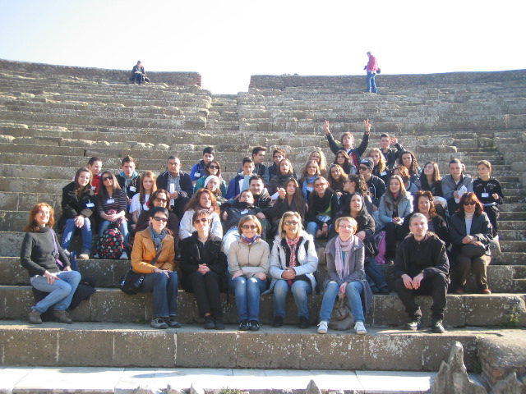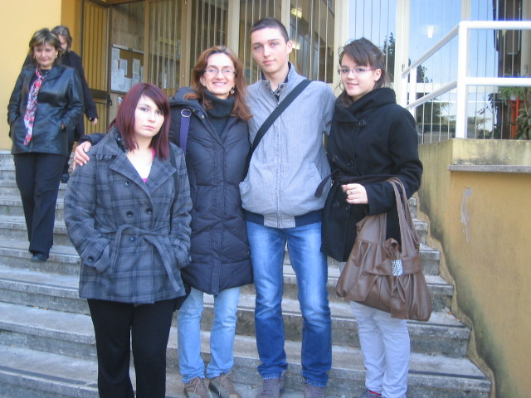
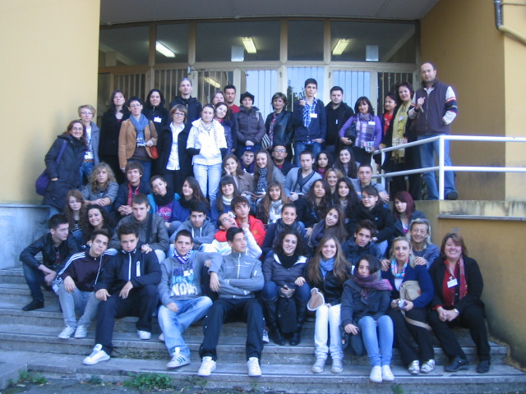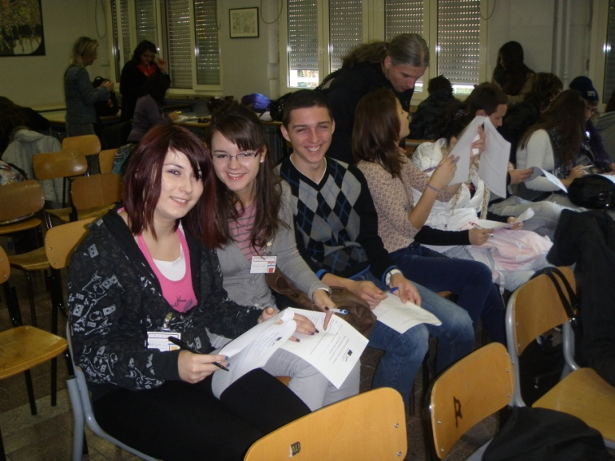

Druga mobilnost je ostvarena u travnju 2012. g u grad Radom na jugu Poljske.
Radom, Poljska 18.04.2012 do 23.04.2012
Sudionici:
Petar Ladika, Viktor Grgičak i profesorica Svetlana Potkrajac
Naši predstavnici su ostatku ekipe predstavili naš sustav školovanja, sudjelovali su u izboru loga projekta, izradili plakat o životu mladih te upoznali gradove Radom i Varšavu. Za zabavu su i kuglali, te pomogli skuhati večeru za sve sudionike.
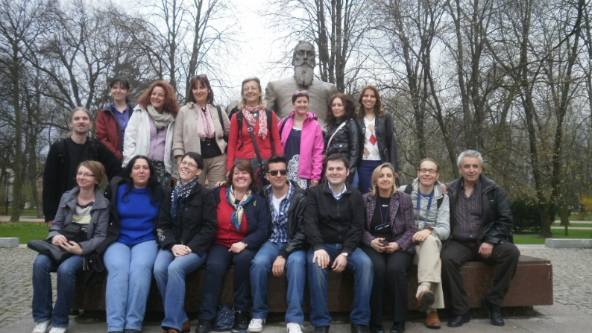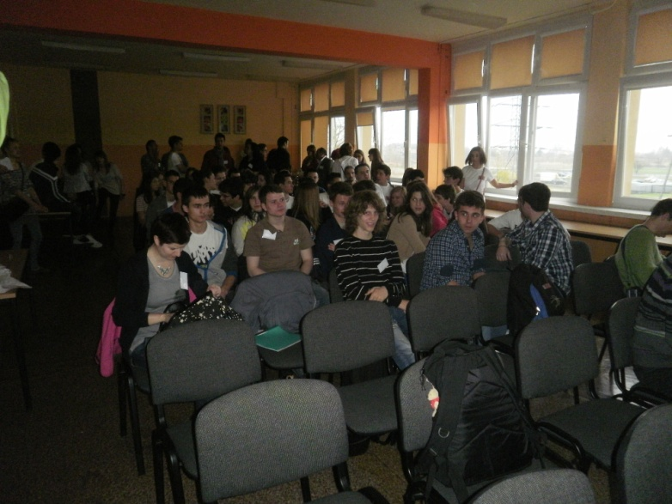
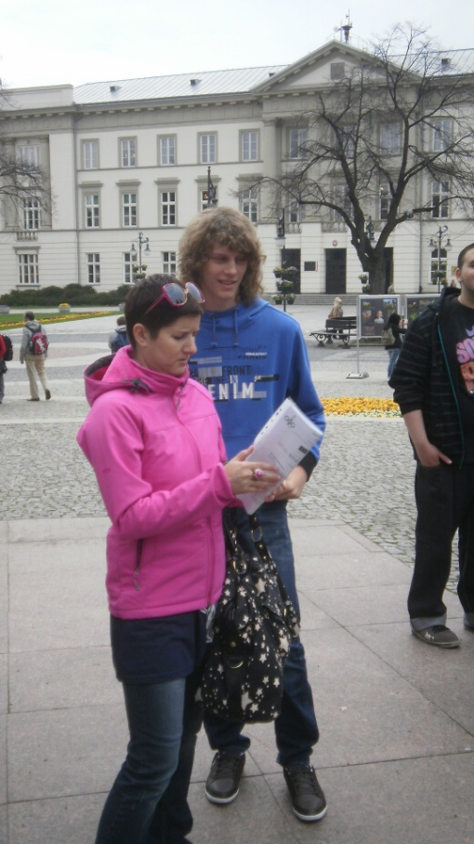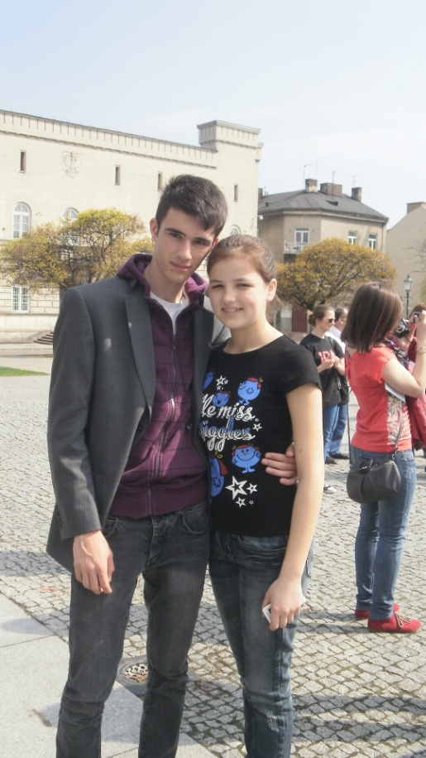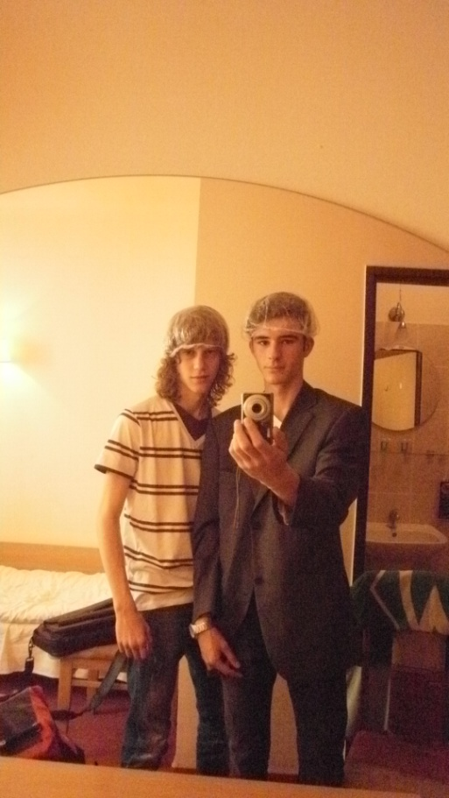
Treća mobilnost održana u listopadu 2012.g. u gradu Ordu na obali Crnog mora u Turskoj nije ostvarena zbog problema u provedbi.
Nakon tog susreta sudjelovali smo u izradi sedmojezičnog rječnika. Prevodili smo nešto riječi s engleskog na svoj jezik, a to isto su napravili i svi naši prijatelji. Kako izgleda možete pogledati na kraju izvješća.
Četvrta i završna mobilnost projekta je ostvarena u Ateni, Grčka u travnju 2013.g.
Nea Smirni, Atena, Grčka 14.04.2013 do 20.04.2013

Sudionici:
Monika Brajdić, Lucija Čehok, Kristina Novosel, Melita Petrić te profesorica Sandra Živanović i profesor Nenad Pleteš
Tom prilikom se u Grčkoj prezentirao film o našoj školi čiji sadržaj možete pogledati na kraju izvješća.
Naši predstavnici su razgledali znamenitosti, učili o lokalnoj kulturi, sudjelovali na kulturnoj večeri domaćina te su na izložbi u organizaciji domaćina predstavljene fotografije nastale temeljem projekta, a rad su naših učenika fotografa.
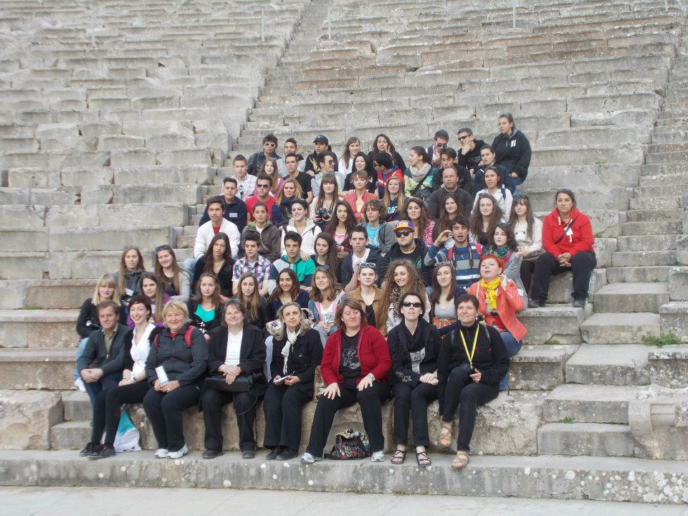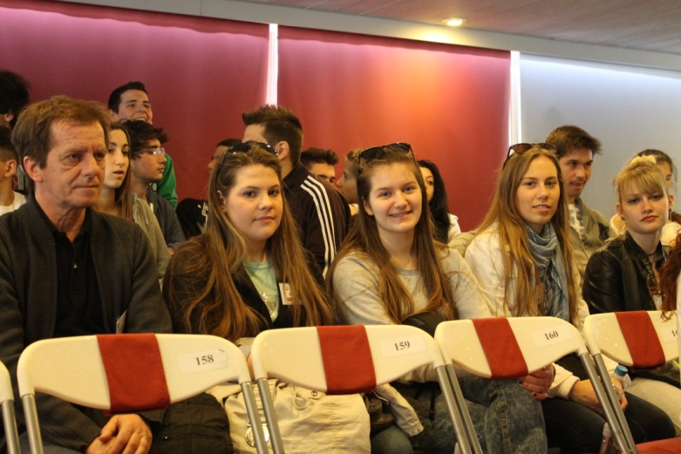
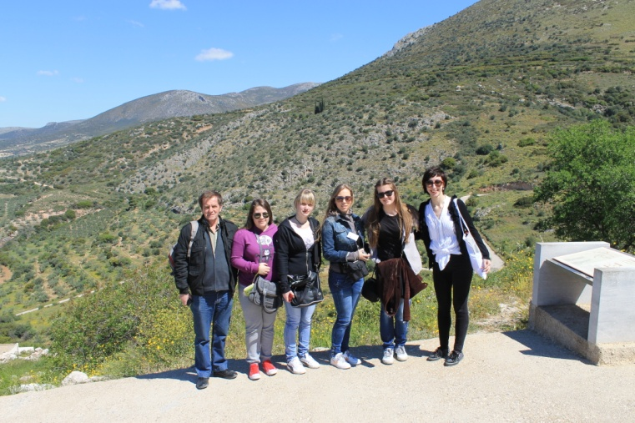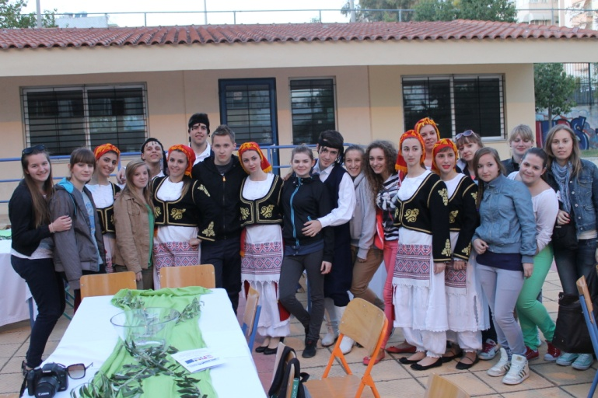

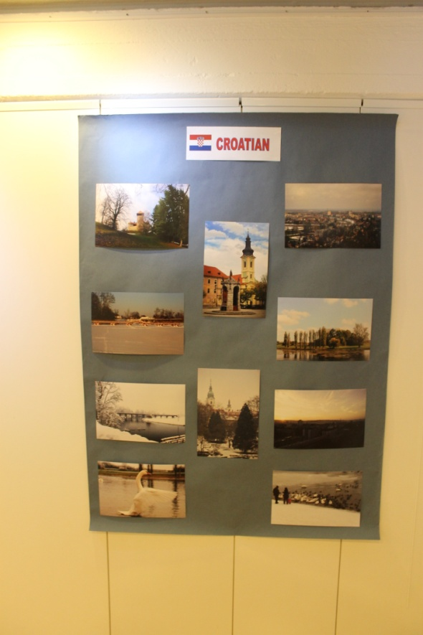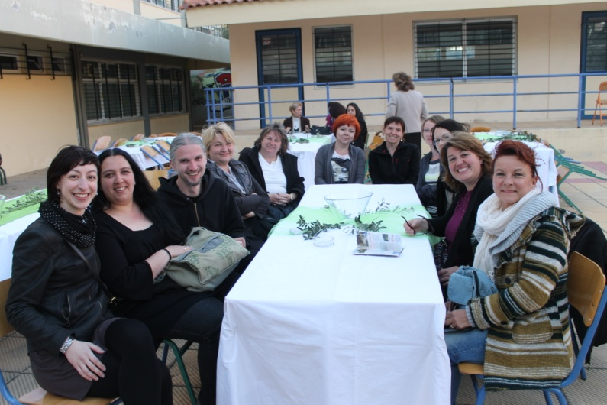

Rezultati projekta:
Prezentacija CROATIA
Prezentacija EDUCATIONAL SYSTEM IN CROATIA
Prezentacija HISTORY & CULTURE OF KARLOVAC
Prezentacija MUSIC
Upitnik YOUR HOMETOWN LIFESTYLES
Riječnik DICTIONARY 7 LANGUAGES
Naš film
Naše fotografije ZA IZLOŽBU
Film http://www.youtube.com/watch?v=39HfV3oy6G0
Koordinator projekta za MIOŠ: Višnja Petrović

